FACULTAD DE INGENIERÍA EN CIENCIAS DE LA COMPUTACIÓN Y TELECOMUNICACIONES
Universidad Autónoma Gabriel René Moreno



SISTEMA DE INFORMACIÓN PARA LA GESTIÓN Y ADMISIÓN DEL CURSO PREUNIVERSITARIO (CUP) DE LA FICCT
Docente: Ing. Angélica Garzón Cuéllar
Materia: Sistemas De Información 1
Gestión: 1-2026
Grupo: 38

INTEGRANTES:
Soto Montaño Gabriel 222058102

Índice de contenido
1 PERFIL 4
1.1 INTRODUCCIÓN 4
1.2 OBJETIVOS 4
1.2.1 Objetivo General 4
1.2.2 Objetivos específicos 4
1.3 DESCRIPCIÓN DEL PROBLEMA 5
1.4 ALCANCE 6
1.4.1 Módulo de Autenticación 6
1.4.2 Módulo de Registro de Postulantes 6
1.4.3 Módulo de Exámenes 7
1.4.4 Módulo de Asignación de Grupos 7
1.4.5 Módulo de Reportes 7
1.4.6 Panel Administrativo (Dashboard) 8
2 MARCO TEÓRICO 8
2.1 Marco Conceptual (Dominio de Admisión Universitaria) 8
2.2 Marco Metodológico (Ingeniería de Software) 9
2.3 Marco Tecnológico 10
3 MODELO DE NEGOCIO 11
3.1 DIAGRAMA DE ACTIVIDADES 11
3.1.1 Diagrama de Actividad: Proceso de Inscripción y Registro 11
3.1.2 Proceso de Registro de Notas y Aprobación. 12
3.1.3 Proceso de Admisión Final (Distribución por Cupos). 13
3.1.4 Contratación y Asignación de Docentes 14
4 FLUJO DE TRABAJO: CAPTURA DE REQUISITOS 15
4.1 Identificar actores del sistema 15
4.1.1 Actores internos del sistema 16
4.1.2 Actores externos del sistema 17
4.2 Lista de casos de uso 18
4.3 Priorizar casos de uso 19
4.3.1 Ciclo #1 Iteración: Arquitectura Base, Persistencia y Mitigación de Riesgos Algorítmicos 23
4.4 Detallar caso de uso 24
4.4.1 Ciclo #1 24
4.5 Estructurar caso de uso 39
4.5.1 Ciclo #1 39
5 FLUJO DE TRABAJO: ANÁLISIS 40
5.1 Análisis de arquitectura 40
5.1.1 Identificar paquetes 40
5.1.2 Relacionar paquetes y casos de uso 42
5.1.3 Vista de casos de uso 44
5.2 Diagrama de comunicación 46
5.2.1 Ciclo #1 46

1 PERFIL

INTRODUCCIÓN
En la actualidad, la gestión eficiente de los procesos académicos es un pilar fundamental para el desarrollo de las instituciones de educación superior. La Facultad de Ingeniería en Ciencias de la Computación y Telecomunicaciones (FICCT) de la Universidad Autónoma Gabriel René Moreno (UAGRM) recibe semestralmente a una gran cantidad de bachilleres que aspiran a ingresar a una de sus cuatro carreras a través del Curso Preuniversitario (CUP). El manejo manual o semiautomatizado de las inscripciones, la asignación de aulas para miles de postulantes, la distribución de cargas horarias de los docentes y, sobre todo, el cálculo de los cupos de admisión, representa un desafío logístico significativo. Por lo tanto, el presente proyecto se enfoca en el desarrollo de una Aplicación Web en PHP orientada a automatizar de manera integral el proceso de registro, evaluación y admisión del CUP.

1.2 OBJETIVOS

1.2.1 Objetivo General
Desarrollar una aplicación web en lenguaje PHP con base de datos PostgreSQL para administrar y automatizar el proceso de inscripción, evaluación, asignación de grupos y admisión de los estudiantes postulantes al Curso Preuniversitario (CUP) de la FICCT.

1.2.2 Objetivos específicos
- Implementar un módulo de autenticación y seguridad para la administración de usuarios (autoridades, docentes, operadores y postulantes).
- Desarrollar un módulo de registro de postulantes que capture sus requisitos (Cédula de identidad, título de bachiller y opciones de carrera).
- Programar un algoritmo de cálculo que asigne a los estudiantes inscritos en grupos con una capacidad máxima de 70 alumnos por aula.
- Implementar un sistema de asignación docente que valide perfiles académicos (Maestría y Diplomado en Educación Superior) y garantice una distribución máxima de 4 grupos sin cruce de horarios.
- Desarrollar el módulo de exámenes para calcular promedios finales basados en 3 evaluaciones en las 4 materias (Matemáticas, Física, Computación e Inglés).
- Construir el algoritmo central de admisión que asigne a los estudiantes aprobados a su primera o segunda opción de carrera dependiendo del límite de cupos y su orden de mérito (promedio general).
- Generar reportes estadísticos e indicadores de gestión sobre índices de aprobación e historial de gestiones.

1.3 DESCRIPCIÓN DEL PROBLEMA
El actual proceso de inscripción y admisión del CUP enfrenta cuellos de botella severos debido a la alta demanda (superando en ocasiones los 1000 postulantes). La recolección física de documentos genera filas extensas y propensión a extravíos. Asimismo, el cálculo matemático para la habilitación de la cantidad de grupos necesarios y la asignación manual de docentes sin generar solapamientos de horarios es un proceso lento y susceptible al error humano.
El problema más crítico reside en la etapa final de evaluación: tabular manualmente tres exámenes por estudiante en cuatro materias, validar la condición estricta de aprobación (nota mayor o igual a 60 en todas), y distribuir a los cientos de aprobados ordenándolos por promedio para llenar los cupos exactos de su primera o segunda opción de carrera. Este procedimiento manual no solo retrasa la publicación de la lista oficial de admitidos, sino que dificulta la generación de métricas y estadísticas de rendimiento comparativo entre gestiones para la decanatura.

1.4 ALCANCE
El Sistema Web de Administración del Curso Preuniversitario (CUP) abarcará en su totalidad la logística operativa, el registro documental y la evaluación académica, estructurándose en 6 Módulos Funcionales clave:

1.4.1 Módulo de Autenticación
Permite el acceso seguro al sistema mediante credenciales validadas, garantizando que el Usuario Administrador ingrese de forma protegida a la plataforma. Gestiona las sesiones activas para proteger la integridad de los datos de admisión y evitar accesos no autorizados. Datos principales y funcionalidades:
- Datos: Usuario, Contraseña (encriptada), Estado de sesión.
- Funcionalidades: Inicio de sesión seguro, Cerrar sesión, Recuperación básica de contraseña (opcional).
- Validaciones: Usuario y contraseña obligatorios, control estricto de sesiones.

1.4.2 Módulo de Registro de Postulantes
Es el componente central para la recolección de datos de los estudiantes que aspiran ingresar a la FICCT. Permite inscribir y administrar toda la información personal y académica del postulante, controlando validaciones clave como la unicidad del carnet de identidad. Datos principales y funcionalidades:
- Datos requeridos: CI, Nombres y Apellidos, Fecha de nacimiento, Sexo, Dirección, Teléfono, Correo electrónico, Colegio de procedencia, Ciudad, Carrera a la que postula, Título de bachiller.
- Funcionalidades: Registrar postulante, Modificar datos, Eliminar registro, Buscar postulante, Listar postulantes.
- Validaciones: No permitir CI duplicado, validar formato de correo electrónico, validar campos vacíos.

1.4.3 Módulo de Exámenes
Gestiona el registro y procesamiento de las calificaciones obtenidas por los postulantes. Incorpora la lógica de negocio algorítmica para promediar automáticamente las notas y determinar si el postulante está Aprobado o Reprobado según el umbral de la facultad, considerando la primera y segunda opción de carrera. Datos principales y funcionalidades:
- Datos (Notas): Computación, Matemáticas, Inglés y Física (Rango de 0 a 100).
- Reglas de Negocio: Solo 3 exámenes por estudiante. El estado se calcula automáticamente (APROBADO si el promedio es $\ge 60$, REPROBADO si es $< 60$). Se evalúa el cupo de la 1ra opción, y si está lleno, pasa a la 2da opción de carrera.
- Funcionalidades: Registrar notas, Editar notas, Mostrar promedio calculado.

1.4.4 Módulo de Asignación de Grupos
Automatiza la organización académica del curso de nivelación. Su objetivo es distribuir de manera eficiente a los postulantes inscritos ejecutando un algoritmo que calcula dinámicamente la cantidad de grupos necesarios para cumplir con el límite máximo de estudiantes por aula establecido por la facultad. Datos principales y funcionalidades:
- Datos y Cálculos: Cantidad total de inscritos, Cantidad de grupos habilitados (Aplicando la fórmula algorítmica de techo: CEIL(TotalInscritos / LímitePorGrupo)).
- Regla: Cada grupo admite un límite estricto de estudiantes (ej. máximo 70 u 80 según parametrización).
- Funcionalidades: Mostrar total de inscritos, Mostrar cantidad de grupos, Mostrar estudiantes asignados por grupo.

1.4.5 Módulo de Reportes
Proporciona información consolidada y estadística para apoyar la toma de decisiones de la administración académica. Genera listas detalladas y resúmenes de rendimiento que pueden ser visualizados en el sistema. Datos principales e indicadores:
- Reportes obligatorios: Lista general de postulantes, Postulantes aprobados, Postulantes reprobados, Promedios generales, Cantidad de grupos habilitados, Estadísticas por materia, Docentes por grupos, Grupos con mayor cantidad de aprobados.
- Funcionalidades (Opcionales): Exportar a PDF, Exportar a Excel, e integración con IA para generación de reportes por comandos de voz.

1.4.6 Panel Administrativo (Dashboard)
Actúa como el centro de control principal para el administrador. Centraliza el acceso a todas las funciones del sistema mediante un menú intuitivo y presenta un resumen ejecutivo en tiempo real de los indicadores clave del proceso de admisión. Datos principales:
- Interfaz: Menú de navegación y Dashboard principal.
- Indicadores Estadísticos (KPIs): Total de inscritos, Total de aprobados, Total de reprobados, Total de grupos habilitados.

MARCO TEÓRICO

Marco Conceptual (Dominio de Admisión Universitaria)
En esta sección se definen los pilares operativos y de control que rigen la actividad académica y administrativa del proceso de admisión, traduciendo las necesidades de la facultad en conceptos formales de sistemas.
- Sistema de Procesamiento de Transacciones (TPS): Un TPS es un tipo de sistema de información cuya función principal es recolectar, almacenar, modificar y recuperar la información generada por las transacciones de una organización. Para el presente proyecto del CUP, este concepto es fundamental, ya que el sistema debe procesar diariamente la inscripción de miles de postulantes, la asignación masiva de aulas y el registro continuo de calificaciones, garantizando que ninguna transacción concurrente altere el resultado de los exámenes.
- Control de Accesos Basado en Roles (RBAC): Es un método de seguridad que restringe el acceso al sistema basándose en el rol o cargo que ocupa el usuario dentro de la organización. En el Sistema del CUP, el RBAC es el pilar de la privacidad y seguridad: garantiza que un Postulante solo tenga permisos de lectura sobre sus propias notas, mientras que el Docente posee permisos de escritura exclusiva sobre su carga horaria, aislando el control absoluto únicamente para el rol de Administrador.
- Inteligencia de Negocios (Business Intelligence - BI): Comprende las estrategias y tecnologías utilizadas por las empresas para el análisis de datos. En el contexto de la FICCT, la aplicación de BI justifica la creación del Panel Administrativo (Dashboard), el cual transforma los datos crudos de inscripciones y notas en indicadores gráficos de rendimiento y reportes estadísticos, agilizando la toma de decisiones del coordinador.

Marco Metodológico (Ingeniería de Software)
Para garantizar la calidad y el cumplimiento de los estrictos requisitos del proceso de admisión, el proyecto se rige bajo estándares formales de la ingeniería de software.
- Proceso Unificado de Desarrollo de Software (PUDS): El PUDS es un marco de desarrollo de software formal. Para la construcción de la aplicación web del CUP, se ha adoptado esta metodología debido a sus cuatro características esenciales:
  - Iterativo e Incremental: El sistema no se programa de una sola vez, sino en "ciclos" de desarrollo (entregas parciales) que van sumando funcionalidades hasta tener el producto completo.
  - Centrado en la Arquitectura: Prioriza la construcción de una base de datos y un esqueleto sólido antes de diseñar las pantallas.
  - Dirigido por Casos de Uso: Todo el código que se escribe nace exclusivamente para resolver una necesidad de los actores (Postulantes, Docentes, Administradores).
- Lenguaje Unificado de Modelado (UML 2.5): Es el lenguaje estándar a nivel mundial para visualizar, especificar y documentar los artefactos de un sistema de software. En este proyecto, UML se utiliza para abstraer la complejidad del proceso de admisión en planos lógicos (Diagramas de Casos de Uso, Secuencia y Clases) antes de escribir el código fuente.

Marco Tecnológico
El éxito de la sistematización del CUP no reside únicamente en la programación, sino en la selección de un ecosistema tecnológico moderno que garantice alta disponibilidad y seguridad de los datos.
- Desarrollo Backend con PHP: PHP es un lenguaje de programación de uso general de código del lado del servidor. En el Sistema del CUP, PHP será el motor lógico responsable de recibir las peticiones, procesar el algoritmo matemático de asignación de grupos (CEIL(Inscritos/Límite)) y calcular los promedios académicos para determinar el estado de aprobación de los postulantes de forma segura.
- Bases de Datos Relacionales (PostgreSQL) y Propiedades ACID: PostgreSQL es un sistema de gestión de bases de datos relacional y robusto. Su selección se justifica por el cumplimiento estricto de las propiedades ACID (Atomicidad, Consistencia, Aislamiento y Durabilidad). Este concepto teórico es innegociable para el CUP, ya que asegura que las notas de los exámenes y las asignaciones de cupos jamás se pierdan ni se corrompan ante fallos de red o cortes eléctricos.
- Computación en la Nube (Cloud Computing): Se refiere a la entrega de servicios informáticos a través de Internet (la nube). Desplegar el sistema del CUP en la nube (AWS, Azure u otros) elimina la dependencia de servidores físicos locales (localhost), garantizando que los miles de postulantes puedan acceder a la plataforma desde sus domicilios las 24 horas del día.
- Desarrollo Frontend Responsive (HTML5, CSS3, JavaScript): Conjunto de tecnologías estándar para la creación de interfaces web. Su implementación bajo el paradigma "Responsive Web Design" asegura que el sistema adapte visualmente sus formularios y reportes al tamaño de pantalla del usuario, permitiendo que el postulante se inscriba desde su teléfono móvil con la misma fluidez que el administrador en una computadora de escritorio.

MODELO DE NEGOCIO

DIAGRAMA DE ACTIVIDADES

Diagrama de Actividad: Proceso de Inscripción y Registro

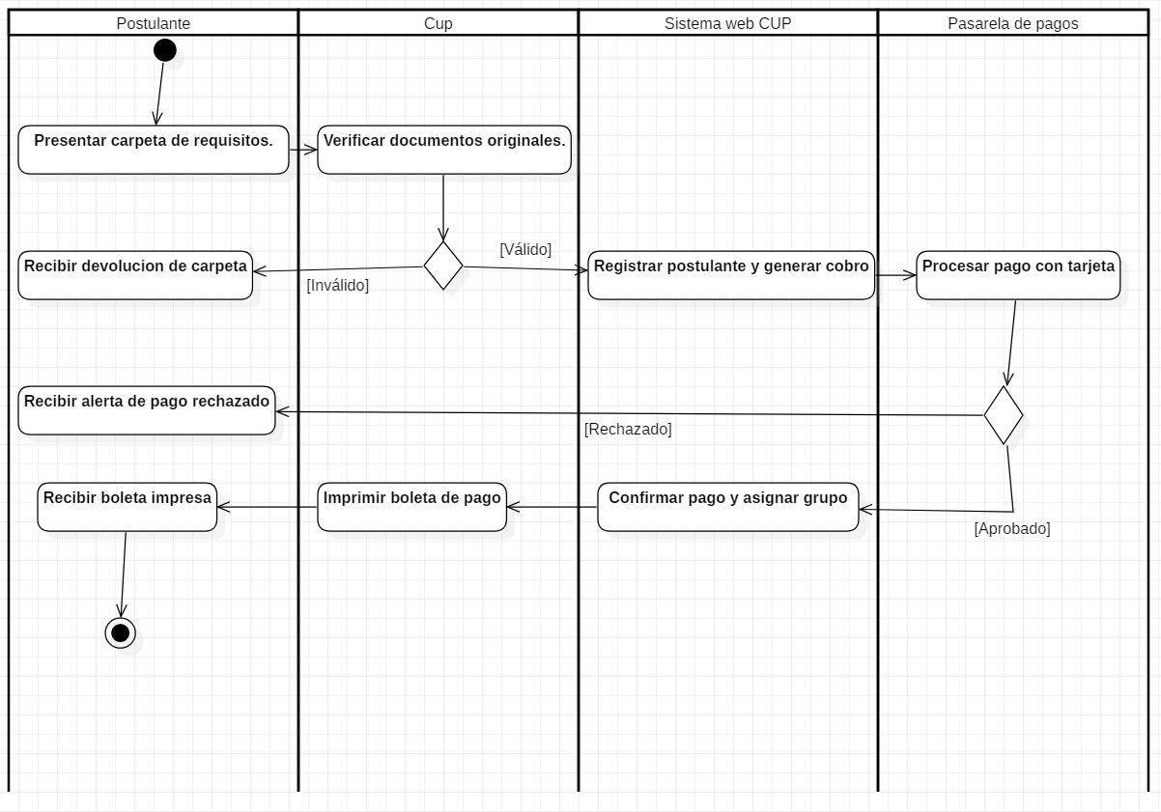

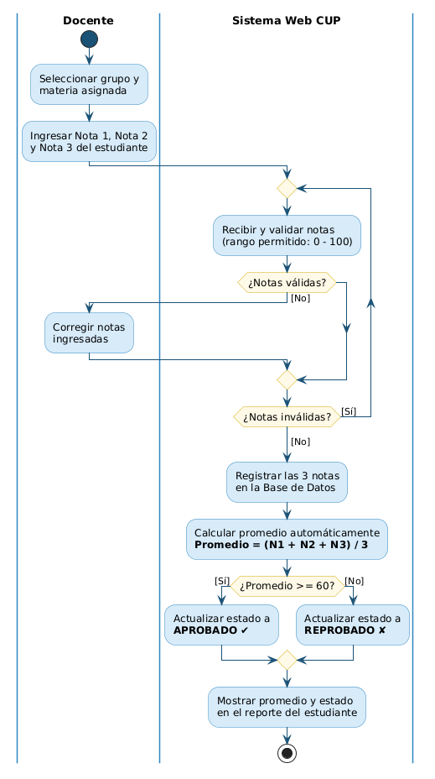
Proceso de Registro de Notas y Aprobación.

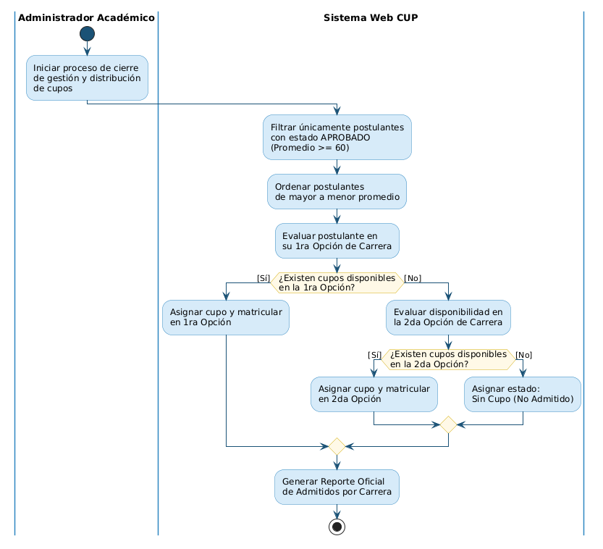
Proceso de Admisión Final (Distribución por Cupos).

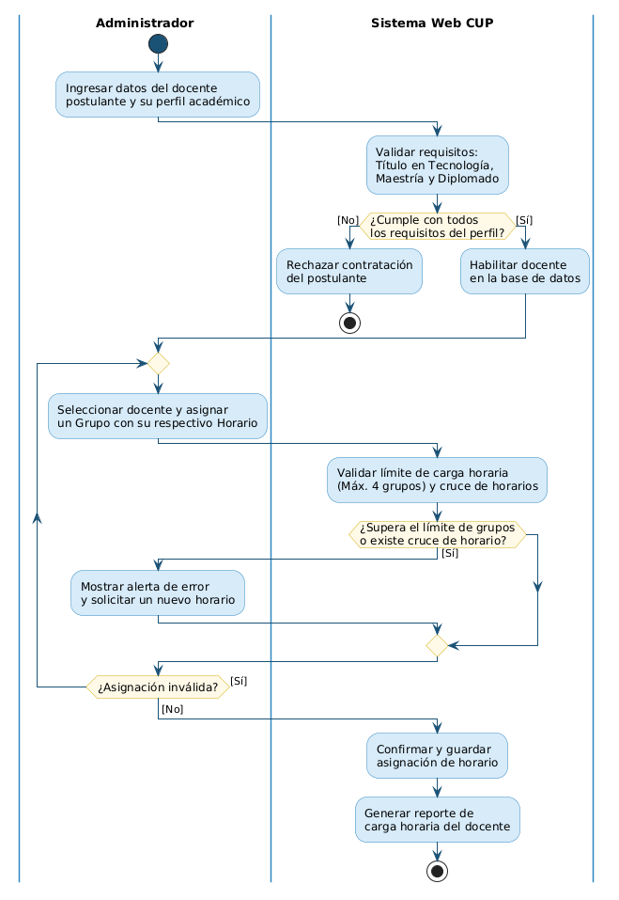
Contratación y Asignación de Docentes

FLUJO DE TRABAJO: CAPTURA DE REQUISITOS

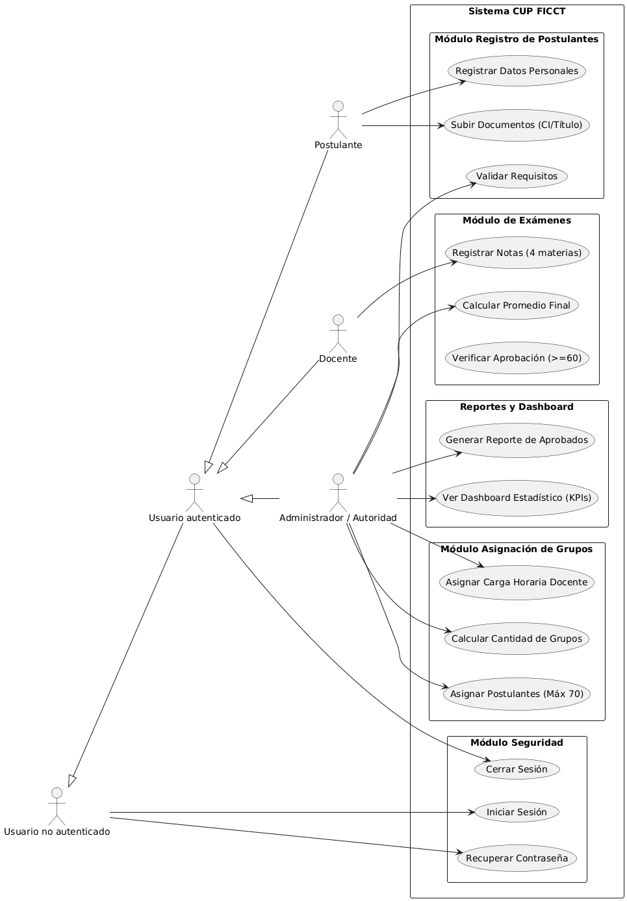
Identificar actores del sistema

Actores internos del sistema
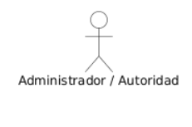
- Administrador
Administrador / Autoridad:
- Rol Sistémico: Actor con control total sobre el ecosistema del sistema CUP. Gestiona la contratación de docentes, la distribución de cupos por carrera, la asignación de grupos y horarios, y supervisa el proceso de admisión final.
- Impacto en Vida Real: Inicia el cierre de gestión, genera reportes oficiales de admitidos, visualiza el dashboard estadístico y garantiza que los cupos por carrera no sean superados.

- Docente

Docente:
- Rol Sistémico: Responsable del registro de notas de los postulantes en el sistema. Ingresa las 3 calificaciones por estudiante y supervisa el proceso de evaluación dentro de su grupo asignado.
- Impacto en Vida Real: Accede al módulo de exámenes para registrar y validar notas (rango 0–100). El sistema calcula automáticamente el promedio y determina el estado APROBADO o REPROBADO de cada postulante.

- Usuario Autenticado
Usuario Autenticado:
- Rol Sistémico: Actor base del sistema que agrupa los privilegios compartidos entre el Docente y el Administrador. Representa a cualquier usuario con sesión activa y credenciales válidas.
- Impacto en Vida Real: Puede acceder a los módulos habilitados según su rol, cerrar sesión y operar dentro del sistema con permisos controlados.


Actores externos del sistema
- Postulante
Postulante:
- Rol Sistémico: Actor externo que inicia el proceso de admisión al CUP. Registra sus datos personales, sube documentos requeridos (CI/Título de bachiller), rinde el examen y recibe su resultado de admisión.
- Impacto en Vida Real: Es el sujeto principal del proceso. Su promedio final determina si accede a un cupo en su 1ra o 2da opción de carrera, o si queda sin cupo disponible.


- Usuario no autenticado
Usuario No Autenticado:
- Rol Sistémico: Actor externo que interactúa únicamente con el módulo de seguridad. No tiene acceso a ninguna funcionalidad del sistema hasta completar el proceso de autenticación.
- Impacto en Vida Real: Puede iniciar sesión con sus credenciales o recuperar su contraseña mediante el sistema. Una vez autenticado, se convierte en Usuario Autenticado con los permisos de su rol asignado.


Lista de casos de uso
Módulo 1: Seguridad y Autenticación
- CU01: Iniciar Sesión en la Plataforma
- CU02: Cerrar Sesión Activa
- CU03: Recuperar Contraseña de Usuario
- CU04: Cambiar Contraseña Propia
- CU05: Gestionar Cuentas y Roles (RBAC)
Módulo 2: Registro y Gestión de Postulantes
- CU06: Validar Requisitos Documentales (Título/CI)
- CU07: Procesar Pago de Inscripción (Interacción con Pasarela)
- CU08: Registrar Nuevo Postulante (Datos personales y académicos)
- CU09: Cargar Documentos de Respaldo Digitalizados
- CU10: Modificar Información del Postulante
- CU11: Eliminar Registro de Postulante (Baja lógica)
- CU12: Buscar y Listar Postulantes Inscritos
Módulo 3: Evaluación Académica (Exámenes)
- CU13: Registrar Notas de Materias (Computación, Matemáticas, Inglés, Física)
- CU14: Editar Calificaciones de Exámenes (Máximo 3 evaluaciones)
- CU15: Calcular Promedio Final Automáticamente
- CU16: Verificar Estado de Aprobación (Promedio ≥ 60)
- CU17: Ejecutar Algoritmo de Admisión por Cupos (1ra y 2da opción)
Módulo 4: Organización Logística (Grupos y Docentes)
- CU18: Configurar Parámetros de Capacidad de Aula (Máx. 70/80)
- CU19: Calcular Cantidad de Grupos Necesarios (Algoritmo CEIL)
- CU20: Asignar Postulantes a Grupos y Aulas
- CU21: Registrar Nuevo Docente y Validar Títulos (Maestría/Diplomado)
- CU22: Asignar Carga Horaria y Grupos a Docentes (Máx. 4 grupos)
Módulo 5: Reportes e Inteligencia de Negocio
- CU23: Generar Lista General de Postulantes
- CU24: Generar Reporte de Postulantes Aprobados y Reprobados
- CU25: Generar Estadísticas de Rendimiento por Materia
- CU26: Generar Reporte de Asignación Docente por Grupo
- CU27: Exportar Reportes a Formato PDF o Excel
- CU28: Consultar Reportes Académicos Mediante Comandos de Voz (IA)
Módulo 6: Panel Administrativo (Dashboard)
- CU29: Visualizar Dashboard de Indicadores Clave (KPIs)
- CU30: Consultar Bitácora de Auditoría del Sistema (TPS)

Priorizar casos de uso
ID | Caso de Uso | Prioridad | Justificación
CU01 | Iniciar Sesión en la Plataforma | Alto | Arquitectónico: Base para el RBAC y seguridad del sistema.
CU06 | Validar Requisitos Documentales | Alto | Riesgo: Primer filtro del flujo de negocio. Define la entrada al sistema.
CU07 | Procesar Pago de Inscripción | Alto | Riesgo/Arquitectónico: Dependencia con actor externo (Pasarela). Condición de estado crítica.
CU08 | Registrar Nuevo Postulante | Alto | Arquitectónico: Define la entidad "Postulante" y el modelo de datos principal.
CU13 | Registrar Notas de Materias | Alto | Valor: Corazón del sistema. Entrada para la evaluación académica.
CU15 | Calcular Promedio Final Automáticamente | Alto | Riesgo Crítico: Algoritmo central de aprobación exigido en el examen.
CU17 | Ejecutar Algoritmo de Admisión por Cupos | Alto | Riesgo Crítico: Lógica compleja de 1ra/2da opción y orden de mérito.
CU19 | Calcular Cantidad de Grupos Necesarios | Alto | Riesgo Crítico: Algoritmo matemático CEIL para logística de la facultad.
CU20 | Asignar Postulantes a Grupos y Aulas | Alto | Arquitectónico: Define la organización física y lógica de la inscripción.
CU22 | Asignar Carga Horaria y Grupos a Docentes | Alto | Riesgo: Validación de perfiles y restricción de máximo 4 grupos.
CU02 | Cerrar Sesión Activa | Media | Necesario para la integridad, pero de baja complejidad técnica.
CU05 | Gestionar Cuentas y Roles (RBAC) | Media | Administrativo. Importante pero no es el núcleo de la admisión.
CU09 | Cargar Documentos de Respaldo | Media | Complemento digital del registro de postulantes.
CU10 | Modificar Información del Postulante | Media | Mantenimiento de datos (CRUD). Riesgo técnico bajo.
CU12 | Buscar y Listar Postulantes Inscritos | Media | Consulta esencial para la operación diaria.
CU14 | Editar Calificaciones de Exámenes | Media | Mantenimiento de la entidad "Nota". Importante para corrección de errores.
CU16 | Verificar Estado de Aprobación | Media | Lógica derivada del CU15 (Cálculo de promedios).
CU18 | Configurar Parámetros de Capacidad | Media | Configuración de reglas de negocio (70 u 80 alumnos).
CU21 | Registrar Nuevo Docente | Media | Mantenimiento de datos. Requisito para la asignación de carga.
CU23 | Generar Lista General de Postulantes | Media | Salida de información básica requerida.
CU24 | Generar Reporte de Aprobados y Reprobados | Media | Resultado del proceso académico. Valor informativo alto.
CU29 | Visualizar Dashboard de Indicadores (KPIs) | Media | Arquitectónico: Punto de integración de datos para BI.
CU03 | Recuperar Contraseña de Usuario | Bajo | Funcionalidad de soporte opcional según el alcance.
CU04 | Cambiar Contraseña Propia | Bajo | Mejora de seguridad de usuario final, no crítica para el flujo.
CU11 | Eliminar Registro de Postulante | Bajo | Acción poco frecuente. Se recomienda baja lógica.
CU25 | Generar Estadísticas por Materia | Bajo | Refinamiento de reportes. No detiene la operación central.
CU26 | Generar Reporte de Asignación Docente | Bajo | Reporte operativo secundario.
CU27 | Exportar Reportes a PDF o Excel | Bajo | Funcionalidad opcional de formato de salida.
CU28 | Consultar Reportes por Voz (IA) | Bajo | Opcional: Valor estético o de innovación, no funcional base.
CU30 | Consultar Bitácora de Auditoría (TPS) | Bajo | Función técnica para control interno y rastreo de transacciones.

Ciclo #1 Iteración: Arquitectura Base, Persistencia y Mitigación de Riesgos Algorítmicos
Justificación (PUDS/RUP): Esta iteración tiene como objetivo establecer la Línea Base de la Arquitectura. Mitiga el riesgo técnico mediante la implementación de la persistencia de datos en PostgreSQL para la entidad central (Postulante) y la resolución de los algoritmos matemáticos críticos (CEIL para grupos y promedios de notas). Siguiendo a Jacobson, se ataca primero la "parte difícil" para estabilizar el sistema antes de la construcción masiva.
- Actores Implicados: Administrador / Autoridad, Postulante, Docente, Pasarela de Pagos (Actor Sistema Externo).
- R.F (Casos de Uso a implementar):
ID | Caso de Uso | Prioridad
CU01 | Iniciar Sesión en la Plataforma | Alto
CU02 | Cerrar Sesión Activa | Alto
CU05 | Gestionar Cuentas de Usuario y Roles (RBAC) | Alto
CU07 | Procesar Pago de Inscripción (Interacción Pasarela) | Alto
CU08 | Registrar Nuevo Postulante (Persistencia Base) | Alto
CU13 | Registrar Notas de Materias (Computación, Matemáticas, etc.) | Alto
CU15 | Calcular Promedio Final Automáticamente (Algoritmo 1) | Alto
CU16 | Verificar Estado de Aprobación (Promedio ≥ 60) | Alto
CU19 | Calcular Cantidad de Grupos Necesarios (Algoritmo CEIL) | Alto
CU20 | Asignar Postulantes a Grupos y Aulas | Alto
CU29 | Visualizar Dashboard de Indicadores Clave (KPIs) | Media
CU30 | Consultar Bitácora de Transacciones (Auditoría del TPS) | Media
CU04 | Cambiar Contraseña Propia | Bajo
CU03 | Recuperar Contraseña de Usuario | Bajo

Detallar caso de uso

Ciclo #1
CU01: Iniciar Sesión en la Plataforma [Prioridad: Alta]
Caso de Uso | CU01 : Iniciar Sesión.
Propósito | Restringir y asegurar el acceso al sistema autenticando la identidad del usuario.
Descripción | Permite que usuarios (Admin, Docente, Postulante) ingresen sus credenciales para obtener un token de acceso según su rol (RBAC).
Actores | Tablas BD (usuarios, roles, bitacora_transacciones).
Actor iniciador | Usuario (Cualquier rol registrado).
Precondición | El usuario debe existir en PostgreSQL y su estado debe ser "Activo".
Flujo principal | 1. El actor ingresa a la URL del CUP FICCT.<br>2. El sistema despliega el formulario de Login.<br>3. El actor introduce Email y Contraseña.<br>4. El sistema encripta la clave y valida el hash contra la BD.<br>5. El sistema identifica el rol y carga los permisos (RBAC).<br>6. El sistema registra el ingreso en la bitácora (TPS).<br>7. El sistema redirige al Dashboard correspondiente.
Post condición | Sesión activa vinculada al ID de usuario, habilitando transacciones según perfil.
Excepciones | E1: Credenciales inválidas (Notifica error). E2: Usuario bloqueado (Impide acceso).

CU07: Procesar Pago de Inscripción [Prioridad: Alta]
Caso de Uso | CU07 : Procesar Pago de Inscripción.
Propósito | Validar el pago arancelario obligatorio para habilitar el registro.
Descripción | El sistema interactúa con una pasarela de pagos externa para confirmar la transacción del postulante.
Actores | Pasarela de Pagos (Actor Sistema Externo), Tabla (pagos).
Actor iniciador | Postulante.
Precondición | El postulante debe haber validado sus documentos (CI/Título).
Flujo principal | 1. El actor selecciona "Realizar Pago".<br>2. El sistema genera un ID de orden y redirige a la pasarela externa.<br>3. El actor completa el pago en la plataforma externa.<br>4. La pasarela devuelve confirmación de éxito al sistema.<br>5. El sistema registra el pago en PostgreSQL (Propiedades ACID).<br>6. El sistema cambia el estado a "Habilitado para Registro".
Post condición | El estado de pago queda persistido, desbloqueando el CU08.
Excepciones | E1: Transacción rechazada por la pasarela (Permite reintento).

CU08: Registrar Nuevo Postulante [Prioridad: Alta]
Caso de Uso | CU08 : Registrar Postulante.
Prioridad | Alta (Arquitectónico: Define la entidad principal y modelo de datos).
Propósito | Capturar y persistir los datos maestros del aspirante a la FICCT.
Descripción | Registro integral de información personal y académica en la base de datos PostgreSQL.
Actores | Tabla (postulantes, carreras).
Actor iniciador | Postulante / Operador.
Precondición | El pago debe estar verificado con éxito en el sistema (CU07).
Flujo principal | 1. El actor llena el formulario (CI, Nombres, Colegio, Carreras 1 y 2).<br>2. El sistema valida que el CI no sea duplicado.<br>3. El sistema valida formato de correo y campos obligatorios.<br>4. El sistema guarda el registro en PostgreSQL (Garantizando Integridad ACID).<br>5. El sistema confirma el registro exitoso.
Post condición | El postulante queda almacenado y listo para asignación de grupos.
Excepciones | E1: CI Duplicado (Muestra alerta de error).

CU15: Calcular Promedio Final Automáticamente [Prioridad: Alta]
Caso de Uso | CU15 : Calcular Promedio Final.
Prioridad | Alta (Riesgo Crítico: Algoritmo central de aprobación exigido).
Propósito | Ejecutar la lógica algorítmica de evaluación académica por materia.
Descripción | El sistema procesa las 3 notas de las 4 materias troncales para obtener el promedio final.
Actores | Tabla (notas, postulantes).
Actor iniciador | Sistema (Automático tras el registro de la tercera nota).
Precondición | Deben existir las 3 notas cargadas por cada materia (Matemáticas, Física, etc.).
Flujo principal | 1. El sistema recupera las notas registradas.<br>2. El sistema aplica la fórmula: Promedio = (Nota1+Nota2+Nota3)/3.<br>3. El sistema actualiza el registro del postulante con su nota final.<br>4. El sistema verifica si Promedio >= 60 para asignar estado "Aprobado".
Post condición | Promedio calculado y persistido, habilitando el proceso de admisión por cupos.
Excepciones | E1: Faltan notas por registrar (Detiene el cálculo).

CU19: Calcular Cantidad de Grupos Necesarios [Prioridad: Alta]
Caso de Uso | CU19 : Calcular Cantidad de Grupos.
Prioridad | Alta (Riesgo Crítico: Algoritmo logístico fundamental).
Propósito | Determinar la logística de aulas basándose en la demanda real de inscritos.
Descripción | Aplicación del algoritmo matemático de techo para organizar a los inscritos en grupos.
Actores | Administrador, Tabla (grupos, postulantes).
Actor iniciador | Administrador / Autoridad.
Precondición | El proceso de inscripción debe estar en fase de auditoría o cierre.
Flujo principal | 1. El sistema cuenta el total de alumnos en estado "Inscrito".<br>2. El sistema aplica la fórmula: CantGrupos = CEIL(TotalInscritos / 80).<br>3. El sistema muestra la cantidad de grupos resultantes.<br>4. El Administrador aprueba la creación de los grupos en la base de datos.
Post condición | Grupos creados y habilitados para la asignación de docentes.
Excepciones | E1: Total de inscritos es cero (Notifica advertencia).

CU13: Registrar Notas de Materias [Prioridad: Alta]
Caso de Uso | CU13 : Registrar Notas de Materias.
Prioridad | Alta (Valor: Entrada de datos para la lógica central de evaluación).
Propósito | Registrar las calificaciones de los exámenes de las materias troncales (Computación, Matemáticas, Inglés y Física).
Descripción | Permite que el Docente o Administrador ingrese hasta 3 evaluaciones por cada una de las 4 materias obligatorias.
Actores | Docente, Administrador, Tablas BD (notas).
Actor iniciador | Docente / Administrador.
Precondición | El postulante debe estar debidamente registrado en el sistema y el periodo de evaluación debe estar abierto.
Flujo principal | 1. El actor selecciona al postulante de una lista.<br>2. El sistema despliega el formulario de notas por materia.<br>3. El actor ingresa el valor de la calificación (0-100).<br>4. El sistema valida que el valor esté en el rango permitido.<br>5. El sistema persiste la nota en la tabla de PostgreSQL.<br>6. El sistema dispara el cálculo automático del promedio (CU15).
Post condición | Notas almacenadas de forma íntegra, listas para el procesamiento académico.
Excepciones | E1: Nota fuera de rango (Muestra error y no guarda). E2: Intento de registrar más de 3 notas por materia (Bloquea acción).

CU16: Verificar Estado de Aprobación [Prioridad: Alta]
Caso de Uso | CU16 : Verificar Estado de Aprobación.
Prioridad | Alta (Valor: Define el resultado académico inmediato según reglas de la FICCT).
Propósito | Clasificar formalmente al postulante como "Aprobado" o "Reprobado".
Descripción | Basado en el promedio final calculado, el sistema aplica la regla estricta de aprobación de la facultad.
Actores | Sistema (Automático).
Actor iniciador | Sistema (Se dispara tras CU15).
Precondición | El promedio final debe haber sido calculado y persistido en la BD.
Flujo principal | 1. El sistema recupera el valor de "promedio_final" del postulante.<br>2. El sistema aplica la regla de negocio: Si promedio >= 60 ENTONCES estado = 'APROBADO'.<br>3. El sistema actualiza el campo de estado en el registro del estudiante.<br>4. El sistema notifica el cambio de estado internamente para reportes futuros.
Post condición | El estado del postulante queda actualizado, habilitándolo para el Algoritmo de Admisión.
Excepciones | E1: Promedio inexistente o nulo (Interrumpe la validación).

CU20: Asignar Postulantes a Grupos y Aulas [Prioridad: Alta]
Caso de Uso | CU20 : Asignar Postulantes a Grupos.
Prioridad | Alta (Arquitectónico: Define la organización operativa básica).
Propósito | Distribuir físicamente a los estudiantes inscritos en las aulas habilitadas.
Descripción | Proceso logístico que vincula a cada postulante con un grupo específico, respetando el límite de capacidad.
Actores | Administrador, Tablas BD (grupos, postulantes_grupos).
Actor iniciador | Administrador / Sistema.
Precondición | Se debe haber ejecutado previamente el cálculo de grupos necesarios (CU19).
Flujo principal | 1. El sistema recupera la lista de estudiantes inscritos sin grupo asignado.<br>2. El sistema distribuye a los estudiantes secuencialmente en los grupos habilitados.<br>3. El sistema valida que ningún grupo supere el límite máximo de 70 estudiantes.<br>4. El sistema guarda la relación postulante-grupo en la base de datos.<br>5. Se confirma la asignación exitosa.
Post condición | Postulantes organizados en grupos, listos para la asistencia a clases.
Excepciones | E1: Capacidad de grupos excedida (Requiere habilitar nuevo grupo).

CU05: Gestionar Cuentas de Usuario y Roles (RBAC) [Prioridad: Alta]
Caso de Uso | CU05 : Gestionar Cuentas y Roles.
Prioridad | Alta (Arquitectónico: Pilar de la seguridad y privacidad de datos).
Propósito | Administrar perfiles de usuario y asignar permisos específicos basados en el rol (Admin, Docente, Postulante).
Descripción | Creación y configuración de credenciales de acceso para garantizar que los docentes solo vean su carga horaria y los postulantes sus notas.
Actores | Administrador, Tablas BD (usuarios, roles, permisos).
Actor iniciador | Administrador General.
Precondición | El Administrador debe estar autenticado con privilegios máximos.
Flujo principal | 1. El actor accede al panel de Gestión de Usuarios.<br>2. El actor selecciona "Crear Nuevo Usuario" o "Editar Rol".<br>3. El sistema permite vincular al usuario con un perfil (RBAC).<br>4. El sistema asigna los permisos de lectura/escritura correspondientes.<br>5. El sistema registra la acción en la bitácora de auditoría.<br>6. El sistema confirma la actualización del perfil.
Post condición | Perfiles de seguridad actualizados en PostgreSQL, garantizando la privacidad de la información.
Excepciones | E1: Rol no definido en el sistema (Impide la asignación).

CU02: Cerrar Sesión Activa [Prioridad: Media]
Caso de Uso | CU02 : Cerrar Sesión.
Prioridad | Media (Importante para la integridad de la sesión y seguridad).
Propósito | Finalizar de forma segura la interacción del usuario con la plataforma para evitar accesos no autorizados.
Descripción | Permite que el usuario autenticado invalide su token de acceso y salga del entorno del sistema.
Actores | Tablas de BD (usuarios, sesiones).
Actor iniciador | Usuario autenticado (Cualquier rol).
Precondición | Debe existir una sesión activa en el navegador.
Flujo principal | 1. El actor selecciona la opción "Cerrar Sesión" en el menú de perfil.<br>2. El sistema destruye la sesión del lado servidor.<br>3. El sistema limpia las cookies/tokens locales en el navegador.<br>4. El sistema redirige al actor a la pantalla de Login (CU01).
Post condición | La sesión queda invalidada; el acceso a rutas protegidas es bloqueado.
Excepciones | E1: Falla de red (La sesión expira por tiempo o el usuario debe limpiar caché).

CU30: Consultar Bitácora de Transacciones (TPS) [Prioridad: Media]
Caso de Uso | CU30 : Consultar Bitácora de Transacciones.
Prioridad | Media (Arquitectónico: Garantiza la auditabilidad y las propiedades ACID).
Propósito | Monitorear y auditar las acciones críticas realizadas por los usuarios en el sistema.
Descripción | Permite al administrador visualizar un registro histórico (log) de inserciones, modificaciones y eliminaciones.
Actores | Administrador, Tabla PostgreSQL (bitacora_transacciones).
Actor iniciador | Administrador.
Precondición | El administrador debe tener permisos de auditoría.
Flujo principal | 1. El actor accede al módulo de Auditoría.<br>2. El sistema consulta la tabla de bitácora en PostgreSQL.<br>3. El sistema muestra la lista de transacciones con fecha, hora, IP y usuario iniciador.<br>4. El actor puede filtrar por fecha o tipo de operación (Login, Registro, Notas).
Post condición | Visibilidad del rastro de auditoría para control interno.
Excepciones | E1: Tabla vacía (Muestra mensaje: "Sin registros para el periodo").

CU04: Cambiar Contraseña Propia [Prioridad: Bajo]
Caso de Uso | CU04 : Cambiar Contraseña.
Prioridad | Bajo (Funcionalidad de soporte y mantenimiento de credenciales).
Propósito | Permitir que el usuario actualice sus credenciales por seguridad.
Descripción | El usuario ingresa su clave actual y define una nueva cumpliendo parámetros de seguridad.
Actores | Tabla BD (usuarios).
Actor iniciador | Usuario autenticado.
Precondición | El usuario debe estar logueado satisfactoriamente.
Flujo principal | 1. El actor selecciona "Cambiar Contraseña".<br>2. El actor ingresa contraseña actual y la nueva contraseña (dos veces).<br>3. El sistema valida que la contraseña actual coincida con el hash de la BD.<br>4. El sistema encripta la nueva clave y actualiza PostgreSQL.<br>5. El sistema confirma el cambio exitoso.
Post condición | Credenciales actualizadas; se requiere la nueva clave en el próximo login.
Excepciones | E1: Contraseña actual incorrecta (Bloquea el cambio). E2: Las nuevas contraseñas no coinciden.

CU03: Recuperar Contraseña de Usuario [Prioridad: Bajo]
Caso de Uso | CU03 : Recuperar Contraseña.
Prioridad | Bajo (Opcional según el alcance del proyecto).
Propósito | Restablecer el acceso al sistema para usuarios que olvidaron su clave.
Descripción | Proceso mediante el cual el sistema envía un enlace de reinicio o genera una clave temporal vía correo electrónico.
Actores | Usuario no autenticado, Servidor de Correo Externo.
Actor iniciador | Usuario (Admin, Docente, Postulante).
Precondición | El correo electrónico ingresado debe existir en la base de datos.
Flujo principal | 1. El actor pulsa "¿Olvidó su contraseña?" en el login.<br>2. El actor introduce su correo electrónico registrado.<br>3. El sistema valida el correo y genera un token de seguridad temporal.<br>4. El sistema envía un email con el enlace de recuperación.<br>5. El actor accede al enlace y define una nueva clave.
Post condición | El acceso del usuario es restaurado con una nueva contraseña.
Excepciones | E1: Correo no registrado (Notifica que el usuario no existe).

CU29: Visualizar Dashboard de Indicadores (KPIs) [Prioridad: Media]
Caso de Uso | CU29 : Visualizar Dashboard.
Prioridad | Media (Arquitectónico: Punto de integración de datos para la toma de decisiones).
Propósito | Facilitar el control administrativo mediante un resumen ejecutivo en tiempo real de los indicadores clave del proceso de admisión.
Descripción | Panel gráfico que transforma los datos crudos de inscripciones y notas en indicadores estadísticos para agilizar la toma de decisiones del coordinador.
Actores | Administrador / Autoridades de la FICCT.
Actor iniciador | Administrador.
Precondición | El usuario debe estar autenticado con rol de Administrador y deben existir registros previos en PostgreSQL.
Flujo principal | 1. El actor selecciona la opción "Dashboard" en el menú de navegación.<br>2. El sistema realiza consultas agregadas a las tablas de PostgreSQL (postulantes, notas, grupos).<br>3. El sistema calcula en tiempo real los 4 KPIs principales: Total inscritos, Total aprobados, Total reprobados y Total grupos habilitados.<br>4. El sistema procesa los datos mediante lógica de BI para generar gráficos de rendimiento por materia.<br>5. El sistema renderiza el panel visual adaptado al dispositivo (Responsive).
Post condición | Visibilidad total del estado operativo y académico del CUP para las autoridades.
Excepciones | E1: Base de datos vacía (El sistema muestra los indicadores en cero). E2: Error de concurrencia (El sistema refresca los datos garantizando aislamiento - ACID).

Estructurar caso de uso

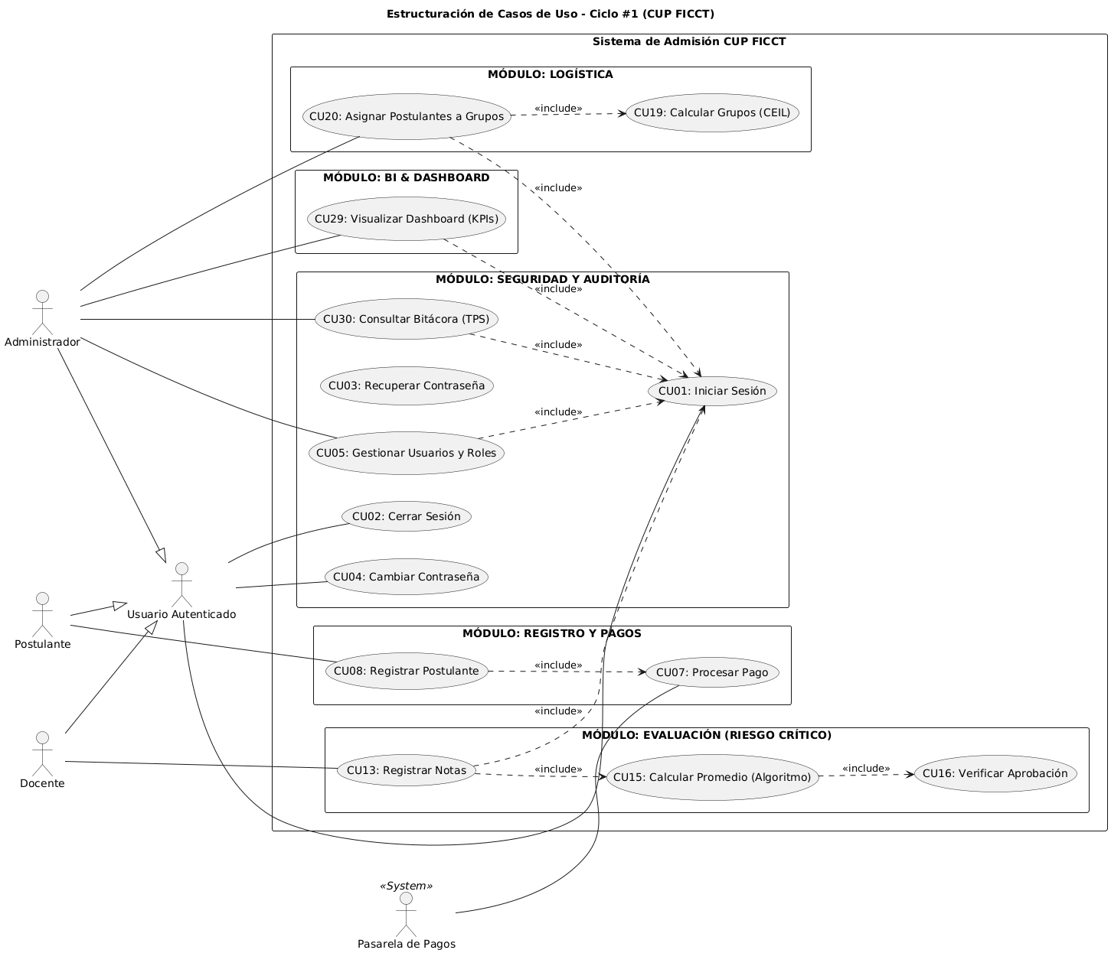
Ciclo #1

FLUJO DE TRABAJO: ANÁLISIS

Análisis de arquitectura

Identificar paquetes
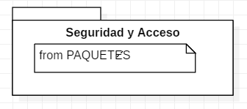
SEGURIDAD Y ACCESO | Este paquete comprende los mecanismos de protección y control de acceso al sistema CUP. Su propósito es validar las credenciales del personal administrativo, docentes y postulantes mediante el esquema RBAC, gestionando sesiones seguras y la bitácora de transacciones (TPS) para proteger la integridad de los datos académicos.

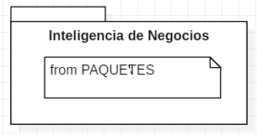
REGISTRO Y ADMISIÓN | Encargado del flujo de inscripción formal del postulante. Gestiona la captura de datos maestros en PostgreSQL, la validación de requisitos documentales y la integración con la pasarela de pagos externa, asegurando que solo los bachilleres habilitados financieramente procedan a la fase de evaluación.

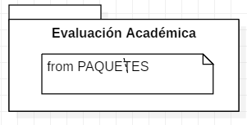
EVALUACIÓN ACADÉMICA | Contiene la lógica de negocio central para el procesamiento de calificaciones. Implementa los controladores responsables de gestionar las notas de las 4 materias troncales y ejecutar el Algoritmo de Promedios exigido para determinar el estado de aprobación (>=60) de forma automatizada.

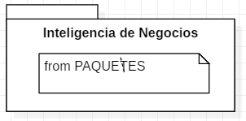
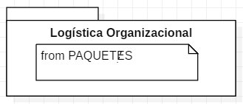
INTELIGENCIA DE NEGOCIOS (BI) | Este paquete transforma los datos transaccionales brutos en información estratégica. Es responsable de la generación de indicadores clave (KPIs) visualizados en el Dashboard, permitiendo a las autoridades de la FICCT monitorear en tiempo real los índices de aprobación y la ocupación de grupos.

LOGÍSTICA ORGANIZACIONAL | Administra la organización física y académica del curso. Su función principal es ejecutar el algoritmo matemático CEIL para calcular la cantidad de grupos necesarios basándose en el límite de capacidad de aulas (70 u 80 alumnos) y realizar la asignación masiva de estudiantes inscritos.

Relacionar paquetes y casos de uso
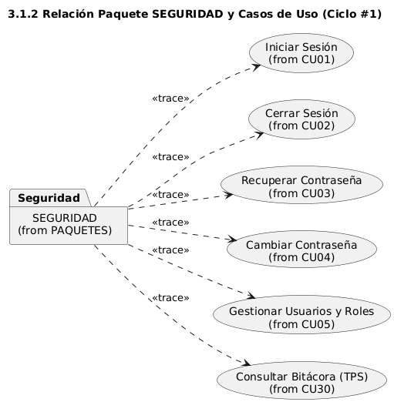

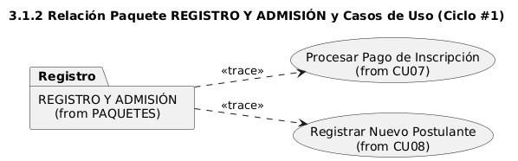

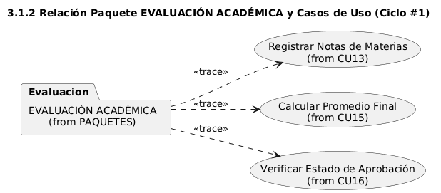

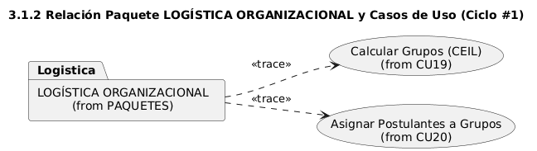

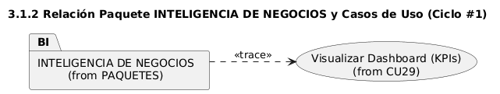

Vista de casos de uso
Ciclo #1
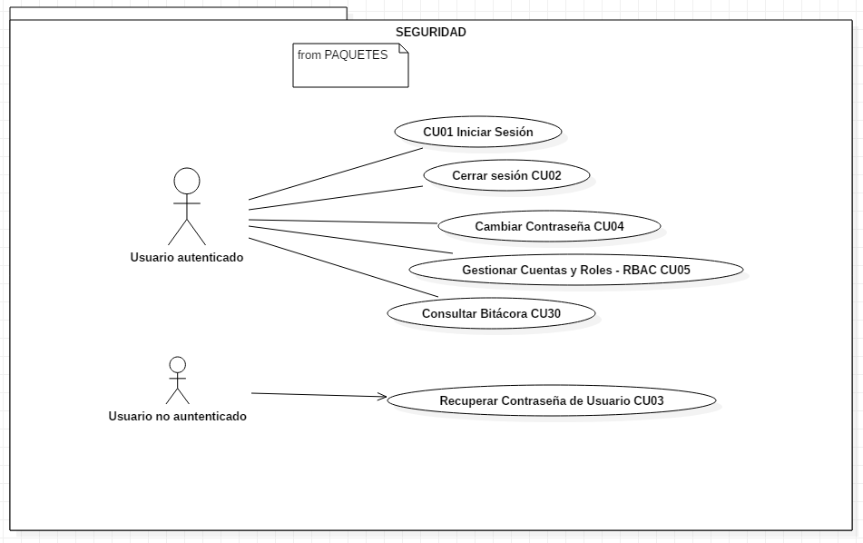
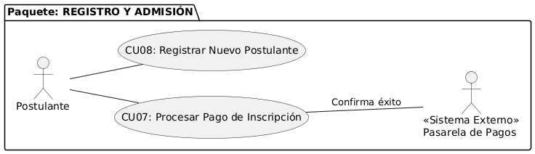
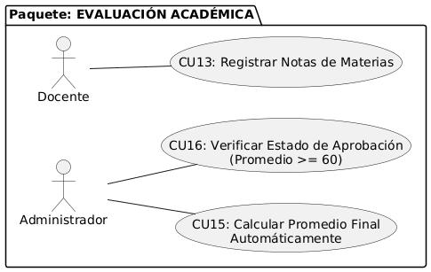

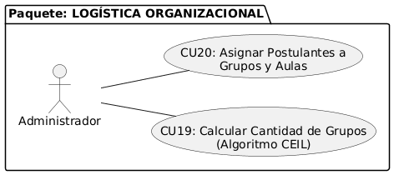

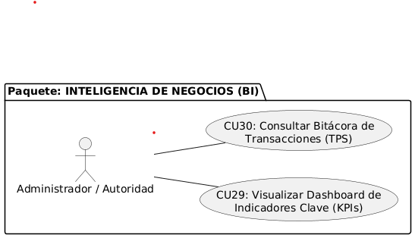

Diagrama de comunicación

Ciclo #1

